10 способов повязать
Георгиевскую ленточку!

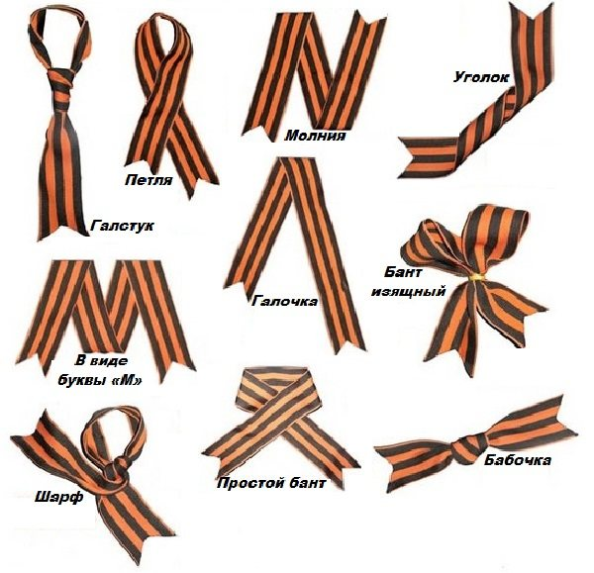
«Георгиевская лента-
я помню, я горжусь!»

Георгиевская ленточка объединила людей разного
возраста и взглядов. Если ты носишь георгиевскую ленточку-
это значит, ты помнишь и гордишься.

Сделай «Георгиевская ленточку» символом твоей
памяти- прикрепи её на лацкан одежды в знак памяти о ветеранах, участниках войны, всех тех, кто воевал, отдал жизнь на поле боя во время Второй мировой войны.

Георгиевская лента - это многовековой символ, олицетворяющий подвиг русского воина на полях сражений, в кровавых рукопашных боях. Это элемент награды, за которую многие разменивали собственную жизнь.

Муниципальное бюджетное дошкольное образовательное учреждение
«Ромодановский детский сад комбинированного вида»
Ромодановского муниципального района Республики Мордовия

ПАМЯТКА ДЛЯ РОДИТЕЛЕЙ
«Георгиевская лента!»

воспитатель Уракова О.А.

п. Ромоданово
2022г.
Георгиевская лента...
Я помню! Я горжусь!

Я эту ленточку надену.
Она как будто из огня!
Я вспомню прадеда и деда,
Всех ветеранов вспомню я.
Я много о войне не знаю,
Читал, учил, смотрел кино.
Но в этот день, в начале мая,
Я понял твёрдо лишь одно:
На свете есть такие люди,
Что жизнь положат за страну.
Мы никогда их не забудем,
Как не забудем ту войну!
Игорь Обуховский

Истории возникновения символа
«Георгиевская лента»

Каждый год, 9 мая, весь мир отмечает день Победы в Великой Отечественной войне.
Этот праздник, стал символом национальной гордости, славы, доблести, когда весь народ объединился, чтобы победить фашистскую германию. Наш народ с честью выдержал испытание войной.
Георгиевская ленточка получила свое название от ордена Святого Георгия. Святой Георгий - великомученик. Он был замучен и убит врагами христианства - язычниками. Георгия называют еще Победоносцем.
Георгиевская ленточка является репликой традиционной Георгиевской ленты, черно-оранжевые цвета, которой стали символом военной доблести и славы России. Цвета ленты — чёрный и оранжевый — означают «дым и пламень» и являются знаком личной доблести солдата на поле боя.
Название ленты связанно с именем Святой великомученик Георгий Победоносца.
Георгиевская лента украшает колодки медали « За победу над Германией в Великой Отечественной войне 1941-1945 года»
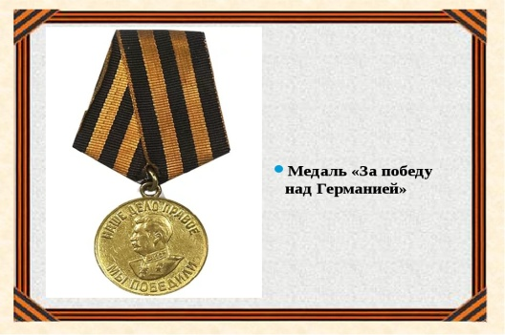
Георгиевская лента является частью «Ордена Святого Георгия» — высшей военной наградой Российской Федерации, которой удостаиваются старшие и высшие офицеры за проведение боевых операций при нападении внешнего противника. Кроме этого, Георгиевская лента присутствует и на других боевых орденах, медалях, штандартах и знаменах.
